

测量管理体系
（GB/T19022-2003/ISO10012:2003）
认 证 报 告

认证企业： 江苏圣达石英制品有限公司

编 号： 0153-2021

认证报告内容

1. 企业名称： 江苏圣达石英制品有限公司
2. 认证审核的类型：（■初次认证审核 □再认证审核）
3. 注册地址： 东海县平明镇驻地
企业活动范围和场所： 东海县平明镇驻地
4. 认证审核委托方：北京国标联合认证有限公司
5. 认证审核时间：计划总人日 5 (人.日)，现场人日4 (人·日)
6. 认证审核活动（文件审核、现场审核）实施日期和地点：
文件审核： 2021-03-13 8:30:00至2021-03-13 17:00:00，
现场审核： 2021年03月15日 上午至2021年03月16日 下午，
7. 审核组的组成人员姓名及个人注册(确认)信息 ：
姓 名 | 性别 | 组内职务 | 联系电话 | 注册级别 | 注册证书编号
王常宁 | 女 | 组长 | 13052909978 | 审核员 | 中认协评[2018]98号ISC[S]0014
汪宁艺 | 女 | 组员 | 15862979873 | 审核员 | 中认协评[2019]106号ISC[S]0297
8. 企业管理者代表及参与认证审核的中高层管理人员姓名和职务：
姓 名 | 段玉静 | 李秀强 | 顾汉美 | 刘书领 | 蔡振海 | 刘兴春
职 务 | 管代/综合部经理 | 生产部经理 | 质检部经理 | 采购部经理 | 销售部经理 | 安环部经理
9. 认证审核准则：
9.1、《测量管理体系 测量过程和测量设备的要求》
9.2、GB17167-2006能源计量器具配备和管理通则
10. 认证审核目的：评价企业测量管理体系的实施情况及其有效性，以确定是否推荐认证注册。
11. 审核范围及涉及的区域或部门：石英管生产、销售的涉及部门：生产部、质检部、采购部、销售部、综合部、安环部。
12. 文件审核情况说明：
12.1收集关于客户的管理体系范围的必要信息、企业资质和法律法规的符合性的说明：
企业申请认证的范围：涉及到企业石英管生产、销售等产品的工艺、经营、贸易结算、安全防护、环境监测、能源管理方面的测量设备及测量过程等有关所有活动的测量过程、部门、场所，实际位置。
企业注册资本为1000万元整，法定代表人段玉伟，公司2002年05月28日成立，2017年04月25日取得三证合一营业执照，营业期限2002年05月28日至******，法人资格满足要求。
截止到目前企业未发生因测量设备和测量过程失控造成计量问题等有关的法律纠纷及投
诉，企业产品质量稳定。
企业不是重点耗能单位，2020年用电720万kW/h，折合0.009万吨标煤，用水是地下水循环使用，不是重点耗能企业。
12.2审核客户的文件化的管理体系信息，结合管理体系标准或其他规范性文件充分了解客户的管理体系和现场运作，以便为策划第二阶段提供关注点：
企业按照GB/T 19022-2003/ISO 10012:2003标准的要求，于2020年12月01日发布了企业测量管理体系文件，编号：SD/CLSC-2020 《测量体系管理手册》、编号：SD/CX/（01~20）-2020 《程序文件》和相关作业文件。文件覆盖了标准要求建立文件的所有条款。其中：
12.2.1、标准规定的：体系更改、测量过程性能判定客观准则、人员职责、记录管理、测量设备全过程管理、计量确认间隔、测量设备调整控制、测量过程策划确认实施、测量管理体系监视、预防措施等条款均已形成文件。
12.2.2、企业在文件中明确规定了：计量主要职能部门为质检部，在计量职能管理程序文件中对测量管理体系覆盖下的其它5个部门规定和分配了计量职能。对标准规定的测量管理体系的软件、环境、外部供方、测量过程设计、测量不确定度、纠正措施等条款也分别制定了文件。
12.2.3、企业采用过程方法编制了《测量管理体系手册》和《程序文件》，并配有组织机构图（附录A），测量管理体系职能分配表（附录B），明确规定了，最高管理者的6项职责，管代11项计量职责，计量职能部门质检部的22项主要职责。并配备了生产工艺流程图。
审核组认为：该企业的资质情况与测量管理体系《管理手册》、《程序文件》和相关作业文件的符合性、适宜性基本满足标准的要求。
12.3评价客户现场的具体情况，并与客户的人员进行讨论，以确定第二阶段的准备情况；审查客户理解和实施标准要求的情况，特别是对管理体系的关键绩效或重要的 因素、过程、目标和运作的识别情况；
12.3.1、企业产品主要执行标准为国家标准GB5949-2014、行业标准JL/T597-2011《半导体用透明石英玻璃管检测标准》，企业自编企标PI-MI-(701~716)等文件，现行有效。企业根据法律法规要求和企业产品要求，共识别了重要测量过程：原料进厂检测、生产过程质量控制、产品出厂检验等，编制了《测量过程及控制一览表》分别对每个不同大类的测量过程的测量要素从重要性、被测参数名称、技术要求、配备的测量设备名称、测量范围、允许误差（测量不确定度）、环境条件、操作人员资质、测量频次、监视方法等方面予以有效控制和识别。
12.3.2、检查了企业的配备的测量设备台账和《测量设备计量确认明细表》，对25台件测量设备中的重要及关键的测量设备进行了计量确认。有测量参数的技术要求，测量设备的计量特性，以及验证方法、验证结果和验证人。最近的检定/校准日期全部在有效期内，验证结果均为合格。
12.3.3、企业对 “石英管外径检验测量过程”等关键测量过程，根据顾客的要求进行了测量要求导出、测量不确定度评定、测量过程有效性确认，明确规定了关键过程的监视方法、和监视频次。符合标准的要求。
12.3.4根据客户的认证场所和确认的测量人员、测量设备和测量过程等资源的配置满足认证标准的需求。
12.4评价客户是否策划和实施了内部审核与管理评审，以及管理体系的实施程度能 否证明客户已为第二阶段做好准备。
12.4.1、企业于2021年3月2日，组织了公司测量管理体系内部审核。审核分两组进行，段玉静任组长参与审核。内审组对公司包括管理层在内的6个职能部门和生产车间进行了全要素的审核。内部审核发现1个不符合项，制定了相关的预防纠正措施，并在规定时间内，完成整改工作，不符合项已关闭。
12.4.2、公司于2021年3月10日，开展了测量体系管理评审，会议由公司总经理段玉伟主持，管理者代表段玉静汇报了体系运行情况。管评会上肯定了公司测量管理体系的充分性、有效性和适宜性，公司测量体系实施运行过程处于受控状态。对公司测量体系目前存在的2个方面的问题落实了整改部门。目前，每年进行一次内审和管评，单独进行。
13. 现场现场审核情况：
审核组于03月15日到03月16日利用2天的时间根据审核计划先后抽样检查了企业6个职能管理部门和生产作业单位，覆盖了GB/T 19022-2003标准的所有要素和体系涉及的主要范围，涉及公司生产、质量、安全和环境管理等。为有效评价公司体系运行的质量，审核组重点检查了公司计量特征突出的重要环节，原料进厂检测、生产过程质量控制、产品出厂检验等测量过程，掌握了企业测量管理体系的运行状况和品质。
13.1 就审核证据、审核发现和审核结论进行综述：
13.1.1总体认为公司领导层重视测量管理体系建立，质检部门职能作用发挥较好，企业测量管理体系相关人员，职责明确，具备应有资质。公司根据法律法规要求和企业产品要求共识别了15个测量过程， “石英管外径检验测量过程”被列为关键测量过程。企业对原材料进厂、生产过程、出厂检验测量过程的测量设备配备齐全；石英管深加工过程采用自动控制，企业共有25台件测量设备纳入到测量管理体系管理范畴；测量设备 经过计量确认验证 ，检测环境 温度满足要求 ；测量设备标识信息 填写正确与实物基本相符 ；采购部门负责建立测量设备合格供方名录。综合部门负责对提供服务的外部服务方进行评定。企业没有建立最高计量标准，在用测量设备全部委外检定、校准。对送检单位东海县产品质量和食品安全综合检验检测中心、深圳华科计量检测技术有限公司建有名录和业绩评定。企业对识别出的测量过程中的重要测量过程和关键测量过程配备的测量设备进行了验证，对关键和重要测量过程根据风险程度进行了控制和监视。
13.1.2质量目标完成情况：
企业制定了6条测量管理体系质量目标，目标覆盖了标准 目标覆盖了标准GB/T 19022-2003 5.3质量目标条款内容，质检部每季度进行测量管理体系相关的质量目标完成情况统计考核。
13.2本次审核共出具一般不符合项2项，未发现严重的或系统性的不符合情况。
13.2.1、查：《拉管工艺流程卡》中（外径、壁厚、长度）没有注明计量单位，记录信息量不全。不符合认证审核准则条款号： GB/T19022-2003_第6.2.3条款。
13.2.2、 查：生产部现场使用的电子台秤（编号： D200800609 ），2020年12月15日检定，未粘贴计量确认合格标识。不符合认证审核准则条款号： GB/T19022-2003_第6.2.4条款。
13.3现场重点抽查了 “石英管外径检验测量过程” 等测量过程测量要求识别、计量要求导出和计量验证记录满足顾客要求，详见附件《计量要求导出和计量验证记录表》。
13.4、企业未建立最高计量标准开展检定和校准，企业测量设备均送 东海县产品质量和食品安全综合检验检测中心、深圳华科计量检测技术有限公司检定校准。详见附件《测量设备溯源抽查表》。
13.5测量过程控制
13.5.1查：“石英管外径检验测量过程”控制规范 ，详见附件《测量过程控制规范》
13.5.2现场重点抽查了“石英管外径检验测量过程”等不确定度评定方法正确。详见附件《不确定度评定报告》。
13.5.3现场重点抽查了 “石英管外径检验测量过程”等测量过程有效性确认，测量过程监视记录，基本满足标准要求。详见附件：《高度控制过程有效性确认》、《测量过程监视统计记录表》。
14.审核组对是否通过认证的意见 ：
根据2021年03月13日文件审核和2021年03月15日至16日两天的现场审核情况， 审核组认为，江苏圣达石英制品有限公司领导能够重视测量管理体系建立，质检部作为职能部门能发挥作用，顾客的测量要求基本识别，测量设备经过校准和验证，重要测量过程进行了计量要求导出验证，测量过程受控并能进行不确定度评定和有效性确认，监视方法正确有效。体系文件得到基本实施，重要测量人员能力受控，对测量设备、测量记录进行了管理，希望不断加强体系运行管理和全员计量意识的培训，持续满足顾客的测量要求，进一步加强对测量设备和测量过程的控制管理。综上所述，审核组认为江苏圣达石英制品有限公司测量管理体系运行符合GB/T 19022-2003标准要求，对其体系运行的有效性和符合性予以肯定，建议报请批准通过审核。
15、为促进、支持企业测量管理体系持续改进提高，审核组提出以下改进建议：
15.1、继续完善公司产品测量要求和测量过程的识别控制；
15.2、继续完善测量设备台账，加强对测量设备量值溯源的管理工作；
15.3、加强标准的培训和宣贯，加强计量检测人员和计量管理人员的培训和学习，提高企业员工的业务能力和企业的管理水平。
16. 其他需要说明的事项:
无

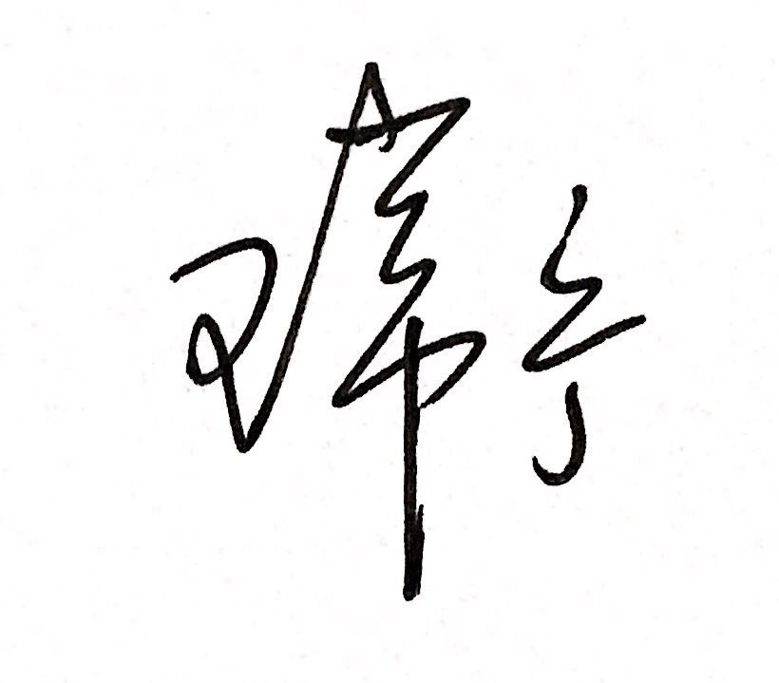
17. 审核组组长（签字）： 日期：2021.03.16
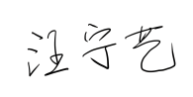
审核组成员(签字)： 日期：2021.03.16

18.北京国标联合认证有限公司(盖章) 日期：

